******KUPNÍ SMLOUVA**

**„Kolové rypadlo pro potřeby kompostárny“**

podle ustanovení § 2079 a násl. zákona č. 89/2012 Sb., občanského zákoníku ve znění pozdějších předpisů (dále jen „OZ“)

kterou níže uvedeného dne měsíce a roku uzavřeli:

Lázeňské lesy a parky Karlovy Vary, příspěvková organizace

se sídlem: Sovova stezka 504/4, 36001 Karlovy Vary

IČO: 00074811

DIČ: CZ00074811

zastoupená: Ing. Bc. Stanislav Dvořák, Ph.D. – ředitel

zastoupená ve věcech technických: Bc. Zdeněk Šácha, e-mail: [z.sacha@llpkv.cz](mailto:z.sacha@llpkv.cz)

tel.: +420 601 332 041

Bank. spojení: ČSOB Karlovy Vary Číslo účtu: 173885759/0300

dále jen „kupující“

a

Zeppelin CZ s.r.o.

se sídlem: Lipová 72, Modletice 251 01

IČO: 18627226

DIČ: CZ18627226

zápis v OR: vedeném u Městského soudu v Praze oddíl C, vložka 2346

zastoupený ve věcech smluvních: Dr. Ing. Tomáš Rund, odborný prodejce senior - na základě plné moci

Petr Dvořák, ředitel Oblasti Západ - na základě plné moci zastoupený ve věcech technických: Dr. Ing. Tomáš Rund, odborný prodejce senior

e-mail: [tomas.rund@zeppelin.com](mailto:jmeno.prijmeni@zeppelin.com), tel.: +420 602 376 441

Bankovní spojení: ČSOB Číslo účtu: 421593/0300

dále jen „prodávající“

###### I.

Předmět smlouvy

1. Prodávající se zavazuje dodat kupujícímu **kolové rypadlo pro potřeby kompostárny, včetně příslušenství** (dále jen „zboží“ nebo „zařízení“), a to dle nabídky předložené na veřejnou zakázku s názvem **„*Kolové rypadlo pro potřeby kompostárny*“,** která byla zadána v rámci Otevřeného řízení dle § 3 písm. b) a § 56 zákona č. 134/2016 Sb., o zadávání veřejných zakázek, v platném znění (dále jen „ZZVZ“).
2. Prodávající se zavazuje, že odevzdá kupujícímu zboží, které je předmětem koupě a umožní mu nabýt vlastnické právo k němu, a kupující se zavazuje, že zboží převezme a zaplatí prodávajícímu kupní cenu.
3. Prodávající je povinen dodat zboží nové, nepoužité, nezastavené, nezapůjčené, nezatížené leasingem nebo jinými právními vadami, a které neporušuje práva třetích osob k patentu nebo k jiné formě duševního vlastnictví.
4. Bližší technická specifikace zařízení je uvedena v příloze č. 1 a č. 2 této smlouvy.
5. Součástí předmětu plnění dle této smlouvy jsou dále:
   1. veškeré nezbytné komponenty nutné pro provoz a užívání zboží,
   2. doprava zařízení do místa dodání,
   3. uvedení do provozu – montáž, provedení zkoušky funkčnosti,
   4. proškolení obsluhy v dostatečném rozsahu pro bezpečné ovládání a základní údržbu,
   5. osvědčení o registraci vozidla a další předepsané doklady o shodě a certifikáty,
   6. originální servisní kniha,
   7. katalog náhradních dílů nebo elektronický přístup do tohoto katalogu,
   8. vybavení stroje povinnou výbavou dle vyhlášky č. 153/2023 Sb., o schvalování technické způsobilosti vozidel a o technických podmínkách provozu vozidel na pozemních komunikacích,
   9. minimálně 20 litrů PHM - NM v palivové nádrži předávaného stroje a plné náplně syntetického biologicky odbouratelného hydraulického oleje v hydraulických okruzích,
   10. veškeré poplatky spojené s dovozem zboží, cla, daně, dovozní a vývozní přirážky, licenční

a veškeré další poplatky spojené s dodávkou zboží až do jejího funkčního předání v místě plnění,

* 1. potřebná technická dokumentace (uživatelská příručka a manuál) v českém jazyce, popř. předepsané doklady a certifikáty a dále dodací list,
  2. odborná likvidace všech obalů a materiálů použitých při dodávce zařízení, v souladu s ustanoveními zákona 185/2001 Sb., o odpadech a o změně některých dalších zákonů, a příslušnou vyhláškou obce, kde se budou obaly/materiály likvidovat.

1. Prodávající je povinen při realizaci předmětu této smlouvy dodržovat platné technické normy

a ekologické požadavky a používat obaly šetrné k životnímu prostředí.

###### II.

Kupní cena a platební podmínky

1. Celková kupní cena zboží dle této smlouvy je: **7.685.000,- Kč bez DPH**

1.613.850,- Kč DPH

**9.298.850,- Kč včetně DPH**

1. Kupní cena je stanovena dohodou smluvních stran jako cena pevná a nejvýše přípustná, která zahrnuje veškeré náklady prodávajícího spojené s plněním předmětu této smlouvy. Kupní cena zahrnuje zboží i všechny jeho součásti uvedené v čl. I. této smlouvy.
2. Daňový doklad musí být vystaven v měně CZK. Splatnost faktury je smluvními stranami dohodnuta na 30 (třicet) kalendářních dnů ode dne řádného doručení faktury kupujícímu. Podkladem a podmínkou pro vystavení řádné faktury bude písemný a smluvními stranami odsouhlasený předávací protokol o odevzdání zařízení.
3. Povinnost kupujícího zaplatit dohodnutou kupní cenu je splněna dnem odepsání fakturované částky

z bankovního účtu kupujícího.

1. Daňový doklad musí obsahovat mimo náležitostí podle § 28 zákona o DPH dále tyto náležitosti:
   1. IČO,
   2. den splatnosti,
   3. označení peněžního ústavu a číslo účtu, ve prospěch kterého má být provedena platba, konstantní a variabilní symbol,
   4. odvolávka na smlouvu,
   5. název zakázky,
   6. razítko a podpis osoby oprávněné k vystavení účetního dokladu,
   7. soupis příloh.
2. V případě, že faktura nebude obsahovat výše uvedené náležitosti, je kupující oprávněn fakturu vrátit

do doby její splatnosti způsobem, který prokazuje, že do tohoto data prodávající vrácenou fakturu

od kupujícího převzal. V takovém případě je prodávající povinen fakturu opravit a v případě, že by oprava činila fakturu nepřehlednou, vystavit fakturu novou. Opravená nebo nová faktura musí být znovu zaslána kupujícímu. Za doby splatnosti opravené nebo nové faktury není kupující v prodlení s placením ceny zboží.

1. Prodávající je povinen zajistit řádné a včasné plnění finančních závazků svým poddodavatelům, kdy za řádné a včasné plnění se považuje plné uhrazení poddodavatelem vystavených faktur za plnění poskytnutá k plnění veřejné zakázky, a to vždy do 5 pracovních dnů od obdržení platby ze strany kupujícího za konkrétní plnění. Prodávající se zavazuje přenést totožnou povinnost do dalších úrovní dodavatelského řetězce a zavázat své poddodavatele k plnění a šíření této povinnosti též do nižších úrovní dodavatelského řetězce.

###### III.

Dodání, instalace a uvedení zboží do provozu – Dopravní a expediční podmínky

1. Prodávající se zavazuje dodat kupujícímu zboží **nejpozději do 5 měsíců** ode dne účinnosti této smlouvy.
2. Termín a přibližná hodina dodání zboží budou ze strany prodávajícího písemně sdělena kupujícímu alespoň 7 dnů před plánovaným dnem dodání zboží.
3. Místem dodání, montáže a zaškolení je budova kupujícího: **Kompostárna Stará Role, KN 687/2 k.ú. Stará Role, IČZ: CZK 00048**
4. O předání a o provedení napojení bude sepsán předávací protokol. Předávací protokol je za kupujícího oprávněna podepsat osoba jednající ve věcech technických uvedená v záhlaví této smlouvy nebo jí pověřený pracovník. Jedno vyhotovení předávacího protokolu si ponechá prodávající pro své potřeby a druhé vyhotovení zůstává kupujícímu.
5. Pracovník kupujícího je povinen do předávacího protokolu popsat jím zjištěné vady předávaného zboží.
6. V případě, že pracovník kupujícího odmítne předávací protokol podepsat nebo v případě, kdy vytčené vady zboží odmítne podepsat pracovník prodávajícího, je kupující povinen bez zbytečného odkladu tuto skutečnost prodávajícímu písemně oznámit.

###### IV.

Součinnost smluvních stran

1. Smluvní strany jsou povinny vyvíjet veškeré úsilí k vytvoření potřebných podmínek pro realizaci předmětu smlouvy, které vyplývají z jejich smluvního postavení. To platí i v případech, kde to není výslovně uloženo v jednotlivých ustanoveních této smlouvy. Především jsou smluvní strany povinny vyvinout součinnost v rámci smlouvou upravených postupů a vyvinout potřebné úsilí, které lze na nich v souladu s pravidly poctivého obchodního styku požadovat, k řádnému splnění jejich smluvních povinností.
2. Pokud jsou kterékoli ze smluvních stran známy okolnosti, které jí brání, aby dostála svým smluvním povinnostem, sdělí to neprodleně písemně druhé smluvní straně. Smluvní strany se zavazují neprodleně odstranit v rámci svých možností všechny okolnosti, které jsou na jejich straně a které brání splnění jejich smluvních povinností. Pokud k odstranění těchto okolností nedojde, je druhá smluvní strana oprávněna požadovat splnění povinnosti v náhradním termínu, který stanoví s přihlédnutím k povaze záležitosti.
3. Prodávající bude dle ustanovení § 2 písm. e) zák. č. 320/2001 Sb., o finanční kontrole ve veřejné správě, v platném znění, osobou povinnou spolupůsobit při výkonu finanční kontroly.
4. Prodávající je po celou dobu trvání smlouvy povinen splňovat všechny kvalifikační předpoklady bezprostředně související s realizací této smlouvy, které byly prokázány v zadávacím řízení uvedeném v čl. I této Smlouvy. Prodávající je povinen předložit doklady prokazující splnění výše uvedených kvalifikačních předpokladů do 15 kalendářních dnů ode dne doručení písemné výzvy ze strany kupujícího.
5. Poddodavatelé:
   1. V příloze č. 3 této smlouvy (Seznam poddodavatelů) jsou specifikovány ty části předmětu plnění dle této smlouvy, které budou poskytovány poddodavateli prodávajícího.

5.2 Prodávající není oprávněn pověřit provedením realizace této smlouvy ani jeho části jinou osobu, která není uvedena v příloze č. 3 této smlouvy bez písemného souhlasu kupujícího. Změnu poddodavatele nebo přibrání nového poddodavatele je prodávající oprávněn provést pouze s písemným souhlasem kupujícího. Kupující však nesmí tento souhlas bez závažného důvodu odepřít. Prodávající je povinen jakoukoliv změnu na pozici poddodavatele předem písemně oznámit kupujícímu s tím, že kupující je povinen se ve lhůtě 15 (patnácti) kalendářních dnů ode dne doručení písemného oznámení vyjádřit, zda změnu poddodavatele povoluje či nikoliv. Nevyjádří-li se kupující ve stanovené lhůtě, považuje se změna na pozici poddodavatele ze strany kupujícího za povolenou. V případě změny poddodavatele, prostřednictvím kterého prodávající prokazoval v zadávacím řízení kvalifikaci, musí nově navržený poddodavatel splňovat příslušnou část kvalifikace v plném rozsahu jako původní poddodavatel, přičemž prodávající je povinen společně s návrhem na změnu takového poddodavatele předložit příslušné doklady a písemný závazek dle § 83 odst. 1 ZZVZ od nového poddodavatele.

1. Prodávající se zavazuje zajistit dodržování pracovněprávních předpisů, zejména zákona č. 262/2006 Sb., zákoník práce, ve znění pozdějších předpisů (se zvláštním zřetelem na regulaci odměňování, pracovní doby, doby odpočinku mezi směnami, atp.), zákona č. 435/2004 Sb., o zaměstnanosti, ve znění pozdějších předpisů (se zvláštním zřetelem na regulaci zaměstnávání cizinců), a to vůči všem osobám, které se na prodeji předmětu této kupní smlouvy podílejí a bez ohledu na to, zda se jedná o prodávajícího či jeho poddodavatele.
2. Prodávající je povinen zajistit, aby plněním této smlouvy nedošlo k porušení právních předpisů a rozhodnutí upravujících mezinárodní sankce, kterými jsou Česká republika nebo kupující vázáni. Prodávající je neprodleně povinen informovat objednatele o skutečnostech relevantních pro posouzení naplnění povinností uvedených ve větě první tohoto odstavce smlouvy. Kupující je oprávněn od této smlouvy odstoupit, pokud zjistí, že v průběhu její realizace na prodávajícího či ovládající osoby prodávajícího dopadají, přímo či zprostředkovaně, mezinárodní sankce dle příslušných právních předpisů a rozhodnutí, kterými jsou Česká republika nebo kupující vázáni. Pokud takové sankce dopadají na jakoukoli osobu, kterou prodávající používá k plnění smlouvy, včetně jeho poddodavatelů, je prodávající povinen o takové skutečnosti nejpozději následující pracovní den poté co ji zjistí informovat objednatele a do čtrnácti dní od výzvy kupujícího je povinen zjednat nápravu a takovou osobu nahradit, přičemž pokud tak neučiní, je kupující oprávněn od smlouvy odstoupit.

Prodávající prohlašuje, že není osobou/subjektem/orgánem, na které by se vztahovaly mezinárodní sankce podle příslušných předpisů a zákonů upravujících provádění mezinárodních sankcí, a že k plnění smlouvy nepoužije poddodavatele, na kterého by se příslušné sankce vztahovaly. Prodávající prohlašuje, že neobchoduje se sankcionovaným zbožím, které se nachází v Rusku nebo Bělorusku či z Ruska nebo Běloruska pochází a nenabízím takové zboží v rámci plnění této veřejné zakázky.

###### V.

Smluvní záruka

1. Prodávající poskytuje na zboží smluvní záruku v délce 24 měsíců od předání a převzetí zboží nebo 2 000 Mth, dle toho, která skutečnost nastane dříve. Tato záruka se vztahuje na plnou funkčnost, kvalitu a kompletnost zboží.
2. Nejbližší servisní místo prodávajícího pro záruční servis je pobočka Sokolov – Chebská 53 Sokolov. Pokud toto servisní místo je ve vzdálenosti větší než 15 km od sídla Kupujícího, Prodávající je povinen zajistit provedení záruční prohlídky v místě parkování zboží, či jiném místě určeném Kupujícím.
3. Lhůta pro nástup na odstranění vad v záruční době nesmí být delší než 72 hodin od nahlášení závady, nedohodnou-li se smluvní strany jinak. Lhůta pro odstranění vad nesmí být delší než 14 pracovních dnů, případně odlišná od vzájemné písemné dohody obou stran stanovené s ohledem na charakter závady. Tato lhůta počíná plynout ode dne doručení písemné reklamace vady.
4. Neodstraní-li prodávající reklamované vady ve lhůtě stanovené v bodu 3. tohoto článku smlouvy nebo oznámí-li před jejím uplynutím, že vady neodstraní, má kupující právo zadat provedení oprav třetí osobě. Kupujícímu v takovém případě vzniká nárok, aby mu prodávající zaplatil částku připadající na cenu, kterou kupující třetí osobě v důsledku tohoto postupu zaplatí. Nárok kupujícího účtovat prodávajícímu smluvní pokutu v tomto případě nezaniká.
5. V období posledního měsíce záruční lhůty je prodávající povinen provést s kupujícím výstupní prohlídku předmětu kupní smlouvy. Na základě této výstupní prohlídky bude sepsán protokol o splnění záručních podmínek, popřípadě budou vyjmenovány zjištěné záruční vady a stanoven režim jejich odstranění.
6. Do záruční doby se nezapočítává doba, po kterou kupující nemůže předmět koupě používat vzhledem

k reklamovaným vadám.

1. Po dobu záruky se prodávající zavazuje zabezpečit bezplatnou opravu, případně výměnu vadných součástí či celého přístroje, a to včetně veškerých nákladů spojených s opravou na místě, popřípadě dodáním opravených, respektive nových dílů nebo přístroje až do místa plnění v případě, že nebude oprava provedena na místě. Po dobu záruky se prodávající dále zavazuje provést bezplatné záruční a servisní prohlídky dle požadavků výrobce zboží.
2. Prodávající se zavazuje provádět max. po 500 hodinách provozu bezplatné záruční servisní prohlídky dle požadavků výrobce.
3. Záruční doba počíná běžet dnem protokolárního předání a převzetí zboží. Záruka se vztahuje na vady zboží, které se projeví u zboží během záruční doby s výjimkou vad, u nichž prodávající prokáže, že jejich vznik zavinil kupující. Záruční doba neběží po dobu, po kterou kupující nemůže užívat zboží pro jeho vady, za které odpovídá prodávající.
4. Prodávající se zavazuje, že zboží bude mít po dobu trvání záruční doby vlastnosti stanovené příslušnou dokumentací včetně jejich změn a doplňků, technickými normami, které se na jeho provedení vztahují, jinak vlastnosti a jakost odpovídající účelu smlouvy a přiměřenou zvláštnostem zboží, použité technologii a materiálu. Není-li stanoveno jinak, je prodávající odpovědný za vady plnění podle ustanovení OZ.
5. Práva a povinnosti z poskytnuté záruky nezanikají, ohledně kupujícímu předaného zboží, ani pro případ odstoupení jedné ze stran od smlouvy. Nároky z odpovědnosti za vady se nedotýkají nároků na náhradu škody nebo na smluvní pokutu.
6. Po dobu záruky se prodávající zavazuje zabezpečit pro kupujícího bezplatný dostupný servis zboží, a to bezplatnou opravu, případně výměnu vadných součástí či celého zboží, a to včetně veškerých nákladů spojených s opravou na místě, popřípadě dodáním opravených respektive nových dílů nebo zboží až do místa plnění v případě, že nebude oprava provedena na místě. Po dobu záruky se prodávající dále zavazuje provést bezplatné záruční prohlídky dle požadavků výrobce zboží.
7. V období posledního měsíce záruční lhůty je prodávající povinen provést s kupujícím bezplatnou výstupní prohlídku předmětu kupní smlouvy. Na základě této prohlídky bude sepsán protokol o splnění záručních podmínek, popřípadě budou vyjmenovány zjištěné záruční vady a stanoven režim jejich odstranění.

###### VI.

Nabytí vlastnického práva a přechod nebezpečí škody na zboží

1. Kupující nabývá vlastnické právo k dodanému zboží jeho převzetím.
2. Nebezpečí škody na zboží přejde na kupujícího současně s nabytím vlastnického práva.

###### VII.

Smluvní pokuty

1. V případě, že bude prodávající v prodlení s dodáním zboží, je povinen zaplatit kupujícímu smluvní pokutu ve výši 0,05 % z celkové kupní ceny zboží včetně DPH za každý, byť i jen započatý den prodlení. V případě, že prodávající prokáže, že prodlení vzniklo z viny na straně kupujícího, zanikne kupujícímu právo smluvní pokutu uplatňovat.
2. V případě, že prodávající nedodrží lhůtu pro nástup na odstranění závad stanovenou v této smlouvě, je povinen zaplatit kupujícímu smluvní pokutu ve výši 1.000,- Kč za každou i započatou hodinu prodlení.
3. V případě, že prodávající nedodrží lhůtu pro odstranění závad stanovenou v této smlouvě, je povinen zaplatit kupujícímu smluvní pokutu ve výši 1.000,- Kč za každý, byť i jen započatý den prodlení.
4. V případě prodlení kupujícího se zaplacením ceny je kupující povinen zaplatit prodávajícímu smluvní pokutu ve výši 0,05 % z dlužné částky včetně DPH za každý, byť i jen započatý den prodlení.
5. Zaplacením smluvní pokuty není dotčeno právo na náhradu škody, která vznikla smluvní straně požadující smluvní pokutu v příčinné souvislosti s porušením smlouvy, se kterým je splněna povinnost platit smluvní pokuty. Nárok kupujícího na náhradu škody, jakož i náhradu škody jsou smluvní strany oprávněny vymáhat kdykoli, a to bez ohledu na případné odstoupení kterékoli ze smluvních stran od smlouvy.

###### VIII.

Zánik závazků

Závazky smluvních stran ze smlouvy zanikají:

1. Splněním

Závazky smluvních stran ze smlouvy zanikají především jejich splněním.

1. Dohodou smluvních stran

Jednotlivé závazky smluvních stran, jakož i smlouva jako celek, mohou rovněž zaniknout, dohodnou-li se na tom smluvní strany formou písemného dodatku ke smlouvě. Takový dodatek musí být písemný a obsahovat vypořádání všech závazků, na které smluvní strany, které takový dodatek uzavírají, mohly pomyslet, jinak je neplatná.

1. Odstoupením od smlouvy

Kterákoli ze smluvních stran může odstoupit od smlouvy, poruší-li druhá strana podstatným způsobem své smluvní povinnosti, přestože byla na tuto skutečnost prokazatelným způsobem (doporučeným dopisem) upozorněna.

Stanoví-li oprávněná smluvní strana druhé smluvní straně pro splnění jejího závazku náhradní (dodatečnou) lhůtu, vzniká jí právo odstoupit od smlouvy až po marném uplynutí této lhůty, to neplatí, jestliže druhá smluvní strana v průběhu této lhůty prohlásí, že svůj závazek nesplní. V takovém případě může dotčená smluvní strana odstoupit od smlouvy i před uplynutím lhůty dodatečného plnění, poté, co prohlášení druhé smluvní strany obdržela.

Kupující má dále právo bez předchozího písemného upozornění od smlouvy odstoupit:

* 1. při prodlení s dodáním zboží ze strany prodávajícího po dobu delší než 30 dnů; a nebo
  2. při zjištění, že parametry zboží neodpovídají požadavkům kupujícího stanoveným v zadávací dokumentaci nebo nabídce prodávajícího; anebo
  3. při zjištění, že zboží, které je předmětem plnění není nové, je použité, zastavené, zapůjčené, zatížené leasingem nebo jinými právními vadami a porušuje práva třetích osob k patentu nebo k jiné formě duševního vlastnictví; anebo
  4. bude-li zahájeno insolvenční řízení dle zákona č. 182/2006 Sb., o úpadku a způsobech jeho řešení, v platném znění, jehož předmětem bude úpadek nebo hrozící úpadek prodávajícího, prodávající je povinen tuto skutečnost oznámit neprodleně, nejpozději do 7 dnů ode dne zahájení řízení kupujícímu.

Kupující je dále oprávněn od smlouvy odstoupit nebo ji vypovědět:

* + 1. v případě, že v jejím plnění nelze pokračovat z důvodů uvedených v § 223 odst. 2 ZZVZ, a to bez zbytečného odkladu poté, co zjistí, že smlouva neměla být uzavřena, neboť:
       - prodávající měl být vyloučen z účasti v zadávacím řízení,
       - prodávající předložil v zadávacím řízení údaje, dokumenty, vzorky nebo modely, které neodpovídaly skutečnosti a měly nebo mohly mít vliv na výsledek zadávacího řízení nebo
       - výběr prodávajícího souvisí se závažným porušením povinnosti členského státu ve smyslu čl. 258 Smlouvy o fungování EU, o kterém rozhodl Soudní dvůr EU.
    2. bez zbytečného odkladu poté, co zjistí, že o prodávajícím byly v průběhu zadávacího řízení uvedeny v evidenci skutečných majitelů nepravdivé údaje; to neplatí, pokud si prodávající nepravdivosti nebyl a nemohl být vědom, nebo pokud nepravdivost spočívala v chybě psaní či v jiné nepodstatné okolnosti.
    3. bez zbytečného odkladu poté, co zjistí, že prodávající je osobou, na kterou se vztahuje zákaz zadání veřejné zakázky podle § 48a ZZVZ.
    4. dle § 223 odst. 1 ZZVZ, a to v případě, že v jejím plnění nelze pokračovat, aniž by byla porušena pravidla uvedená v § 222 ZZVZ.

1. Následná nemožnost plnění

Závazek zaniká pro nemožnost plnění, stane-li se dluh po vzniku závazku nesplnitelným (§ 2006

a násl. OZ).

1. Skončením účinnosti smlouvy nebo jejím zánikem

Skončením účinnosti smlouvy nebo jejím zánikem zanikají všechny závazky smluvních stran ze smlouvy. Skončením účinnosti smlouvy nebo jejím zánikem nezanikají nároky na náhradu škody, zaplacení smluvních pokut sjednaných pro případ porušení smluvních povinností, a ty závazky smluvních stran, které podle smlouvy nebo vzhledem ke své povaze mají trvat i nadále, nebo u kterých tak stanoví zákon.

###### IX.

Vyšší moc

1. Smluvní strany neodpovídají za částečné nebo úplné neplnění smluvních závazků, jestliže k němu došlo v důsledku vyšší moci. Za vyšší moc ve smyslu této smlouvy se považují mimořádné okolnosti bránící dočasně nebo trvale splnění v ní stanovených povinností, pokud nastaly po jejím uzavření nezávisle na vůli povinné strany a jestliže nemohly být tyto okolnosti nebo jejich následky povinnou stranou odvráceny ani při vynaložení veškerého úsilí, které lze rozumně v dané situaci požadovat. Za vyšší moc se v tomto smyslu považují zejména válka, nepřátelské vojenské akce, teroristické útoky, povstání, občanské nepokoje, přírodní katastrofy a epidemie.
2. Za vyšší moc se však nepokládají okolnosti, jež vyplývají z osobních, zejména hospodářských poměrů povinné strany a dále překážky plnění, které byla tato strana povinna překonat nebo odstranit podle této smlouvy, obchodních zvyklostí nebo obecně závazných právních předpisů, nebo jestliže může důsledky své odpovědnosti smluvně převést na třetí osobu (zejména poddodavatele), jakož

i okolnosti, které se projevily až v době, kdy byla povinná strana již v prodlení, ledaže by se jednalo

o prodlení s plněním zcela nepodstatné povinnosti nemající na ostatní plnění ze smlouvy vliv.

1. Za vyšší moc se rovněž nepovažuje okolnost, o které mohla a měla povinná strana při uzavírání této smlouvy předpokládat, že patrně nastane, ledaže by oprávněná strana dala najevo, že uzavírá tuto smlouvu i přesto, že tato překážka může plnění smlouvy ohrozit, nebo jestliže o této okolnosti oprávněná strana nepochybně věděla a povinnou stranu na ni neupozornila, i když musela důvodně předpokládat, že není tato okolnost povinné straně známa.
2. V případě, že některá smluvní strana není schopna plnit své závazky ze smlouvy v důsledku vyšší moci, je povinna neprodleně a písemně o této skutečnosti vyrozumět druhou smluvní stranu. Obdobně poté, co účinky vyšší moci pominou, je smluvní strana, jež byla vyšší mocí dotčena, povinna neprodleně a písemně vyrozumět druhou smluvní stranu o této skutečnosti.

###### X.

Závěrečná ustanovení

1. Právní vztahy smluvních stran vzniklé z této smlouvy i právní vztahy smluvních stran v této smlouvě výslovně neupravené se řídí platnými předpisy České republiky. Zejména příslušnými ustanoveními OZ.
2. Smlouvu lze měnit pouze písemnými dodatky, podepsanými oprávněnými zástupci obou smluvních

stran.

1. Veškerá textová dokumentace, kterou při plnění smlouvy předává či předkládá prodávající kupujícímu, musí být předána či předložena v českém jazyce, popř. v anglickém jazyce.
2. Prodávající není oprávněn postoupit pohledávku plynoucí z této smlouvy třetí osobě bez předchozího písemného souhlasu kupujícího.
3. Smluvní strany se ve smyslu ustanovení § 89a zákona č. 99/1963 Sb., občanský soudní řád, v platném znění dohodly, že místně příslušným soudem k projednávání a rozhodování sporů a jiných právních věcí, vyplývajících z této smlouvy založeného právního vztahu, jakož i ze vztahů s tímto vztahem souvisejících, je obecný soud kupujícího.
4. Písemnosti mezi stranami této smlouvy, s jejichž obsahem je spojen vznik, změna nebo zánik práv a povinností upravených touto smlouvou (zejména odstoupení od smlouvy) se doručují do vlastních rukou. Povinnost smluvní strany doručit písemnost do vlastních rukou druhé smluvní straně je splněna při doručování poštou, jakmile pošta písemnost adresátovi do vlastních rukou doručí. Účinky doručení nastanou i tehdy, jestliže pošta písemnost smluvní straně vrátí jako nedoručitelnou a adresát svým jednáním doručení zmařil, nebo přijetí písemnosti odmítl.
5. Tato smlouva nabývá platnosti dnem jejího podpisu oběma smluvními stranami a účinnosti dnem uveřejnění v informačním systému veřejné správy – Registru smluv.
6. Smluvní strany výslovně souhlasí s tím, aby text této smlouvy byl uveřejněn na profilu zadavatele (kupujícího) ZZVZ a v registru smluv v souladu se zákonem č. 340/2015 Sb., zákon o zvláštních podmínkách účinnosti některých smluv, uveřejňování těchto smluv a o registru smluv (zákon o registru smluv).
7. Kupující se zavazuje zajistit uveřejnění smlouvy prostřednictvím registru smluv v souladu se zákonem o registru smluv.
8. Tato smlouva je sepsána v jednom vyhotovení v elektronické podobě.
9. Nedílnou součástí této smlouvy jsou následující přílohy:
   1. *příloha č. 1: Technické požadavky zadavatele na předmět plnění veřejné zakázky*
   2. *příloha č. 2: Technický list / technický popis / Brožura*
   3. *příloha č. 3: Seznam poddodavatelů*

Kupující: Prodávající:

V Karlových Varech dne viz el. podpis V Sokolově dne viz el. podpis

#### Ing.Bc. Stanislav

Digitálně podepsal Ing.Bc. Stanislav

Digitally signed

Ing. Tomáš by Ing. Tomáš

#### Dvořák, Ph.D.

Dvořák, Ph.D.

Datum: 2025.05.22

06:57:41 +02'00'

Rund

Rund

Date: 2025.05.26

09:02:25 +02'00'

Ing. Bc. Stanislav Dvořák, Ph.D. Dr. Ing. Tomáš Rund

**ředitel organizace LLPKV, p. o. odborný prodejce senior na základě plné moci**

Petr Dvořák

Digitálně podepsal Petr Dvořák Datum: 2025.05.26

10:49:43 +02'00'

**Petr Dvořák ředitel oblasti Západ na základě plné moci**

*Příloha č. 1_Kupní smlouvy* **Technické požadavky zadavatele na předmět plnění veřejné zakázky Veřejná zakázka: Kolové rypadlo pro potřeby kompostárny**

Vybavení: hmotnost stroje min. 20 t

Výkon motoru min. 129 kW centrální mazání

hloubkový dosah min. 9,7m hnané obě nápravy

patky u řídící nápravy

radlička – funkce – stabilizace stroje, úprava terénu násada min. 2,5m, výložník dvoudílný (VAB)

pevná kabina vyhřívané čelní sklo, sluneční clona všech oken ( rolety) kabina – vyhřívaná, odvětrávaná, pneumaticky odpružená sedačka, vyhřívaná zrcátka el. nastavitelná, rádio, digiklima.

Ovládání ramene joysticky na loketních opěrkách sedačky protizávaží min. 4 200 kg

Příslušenství: hydraulické okruhy – středotlaký a vysokotlaký

hydraulický rychloupínač na čepy ovládaný z kabiny stroje rotační hlava s kleštěmi upnutí ke stroji,

třídící drapák s rotací a s možností namontovaných hardoxových bočnic

velkoobjemová lopata s břitem min. 2,1m3 s ohledem na měrnou hmotnost min. 450 kg/m3

pevná svahovací lopata min. 2100 mm s břitem, min. 1,1m3 s ohledem na měrnou hmotnost min.1 200 kg/m3

technologická váha

vyvažování ramen při pojezdu (RideControl)

nezávislé teplovodní topení s GSM ovládáním i dálkovým ovládáním řízení stroje volantem

kamery 360°stupňů pneu s blatníky

reverzní ventilátor chladiče

Homologace pro provoz na pozemních komunikacích

vybavení stroje systémem virtuální klece (kostky) integrovaná 2D nivelace systém e-Fence

servisní prohlídky (včetně dopravy) zdarma 2 roky od doby dodání stroje min. po 500, 1000, 1500 a 2000 mth

Záruka: min. 24 měsíců nebo 2000 mth na celý stroj

2





**BOOSTING EFFICIENCY**

The Cat"' M320 Wheeled Excavator maximizes performance with up to 16% more swing torque to get the job done faster. Save time and money with up

to 10% overal! savings in maintenance costs, longer service intervals, and 100% daily ground level maintenance. Combined with a comfortable working environment, the M320 keeps you working quickly and efficiently.

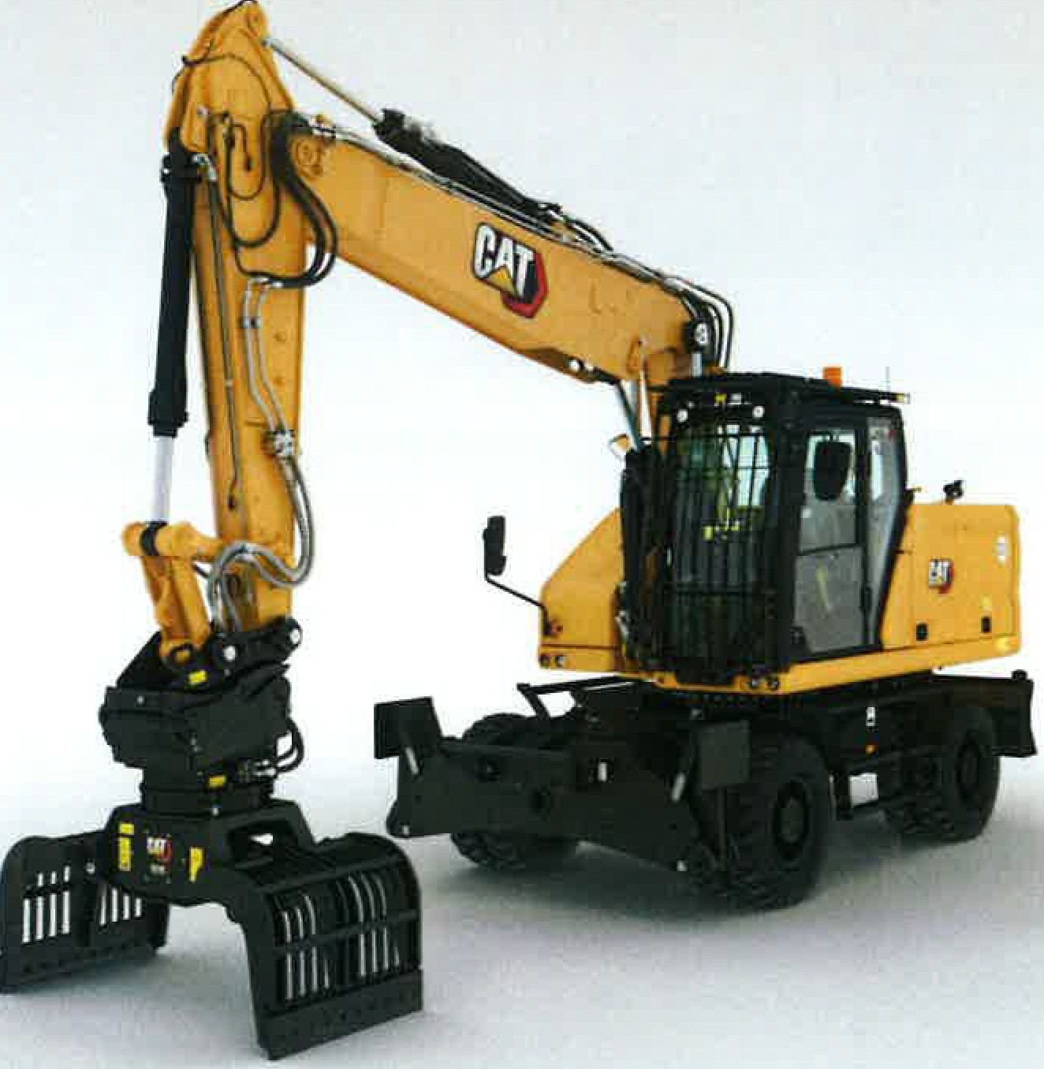

**NEXT GENERATION WHEELED EXCAVATORS**

The new line of Cat excavators offers more choices than ever for your business.

+ LOWER OPERATING AND MAINTENANCE COSTS

+ INCREASED OPERATOR EFFICIENCY AND VISIBILITY

+ MORE IN-CAB COMFORT

Ready to help you make your business stronger, Cat next generation wheeled excavators give you new ways to get the most work done at a cost that fits your business.

**2** M320 WHEELED EXCAVATOR

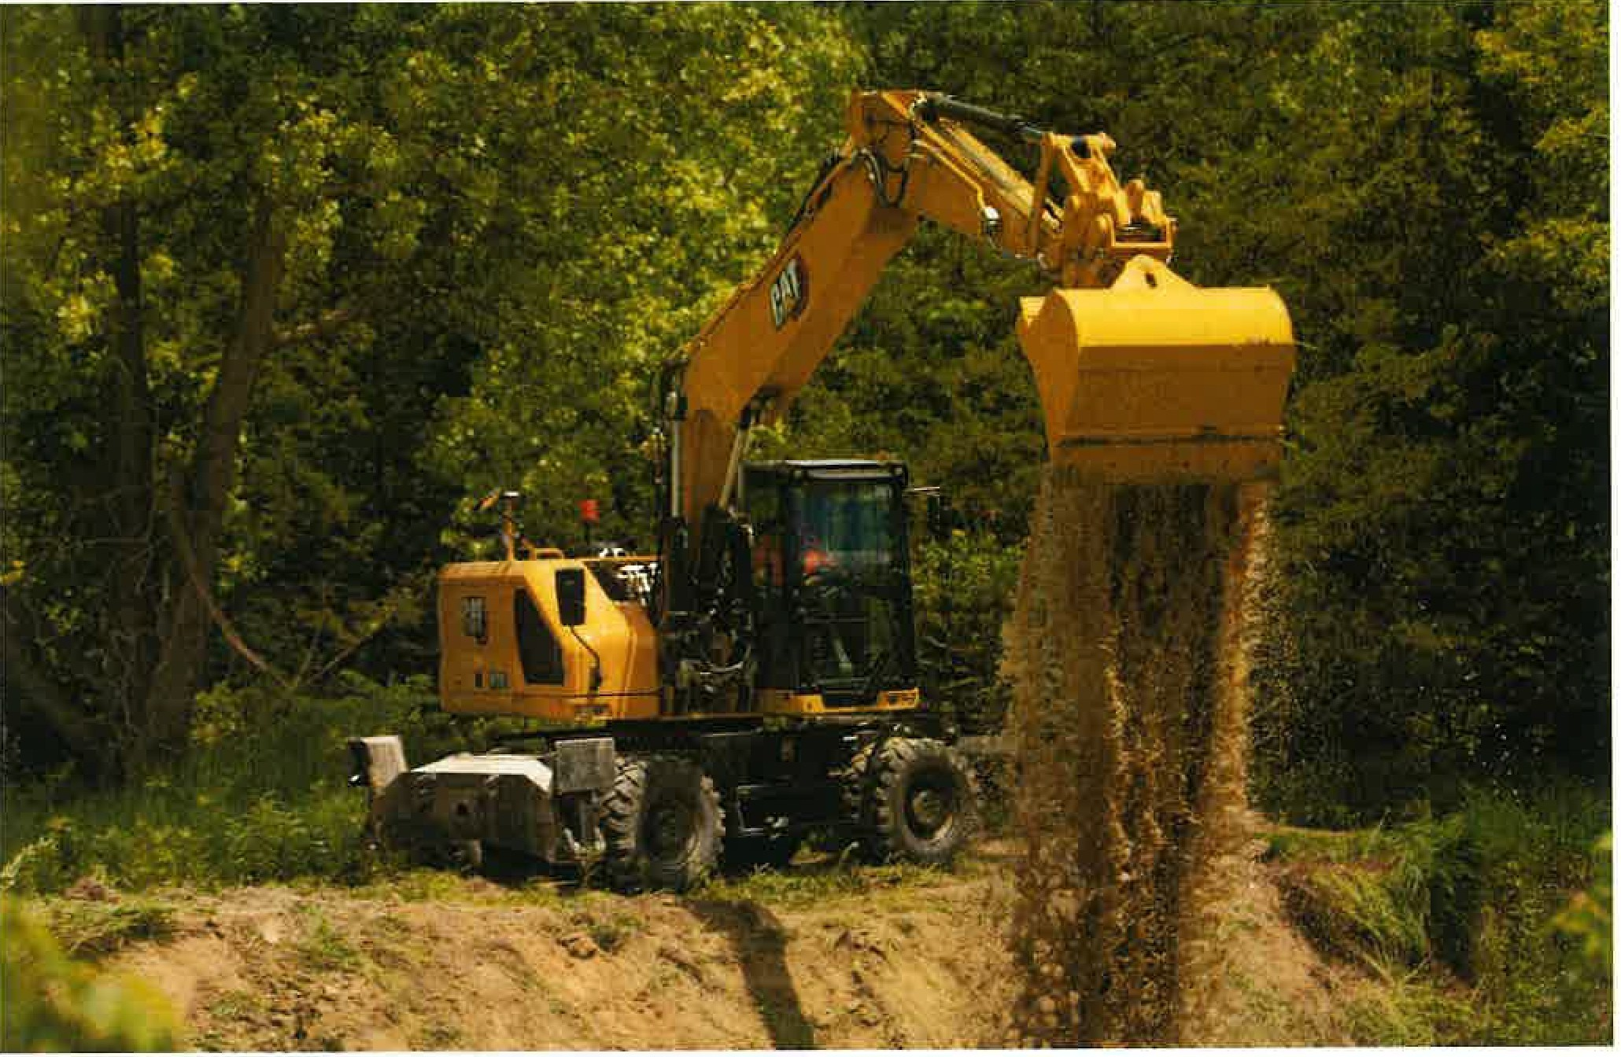

**DO MORE WORK WITH**

**EXTENDEDINTERVALS MAXIMIZE**

**PERFORMANCE**

Work faster with up to 16% more swing torque with lower fuel and diesel exhaust fluid (DEF) consumption.

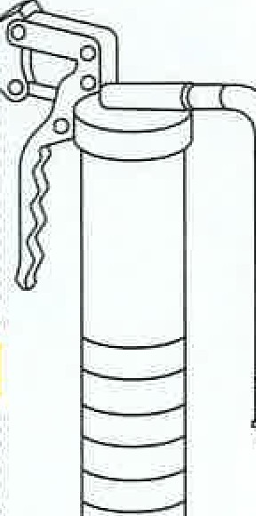

■

■

**Bucket Li•ug• Lube**

**80011\/Stick Linkoge Lubo**

**100hrs. 200hrs. 300hrs.. 400hrs. 500hrs**



liltrotator integration gives you more versatility to complete more tasks faster with one machine.

# UP TO 10%

**LOWER MAINTENANCE COSTS**

Fewer maintenance costs, combined with 100% daily ground-level maintenance and extended service intervals, increase uptime and keep overall costs down.

# ENHANCED CAB COMFORT

Operate comfortably with the ergonomie control layout and cab options. Get better visibilit'{ with rear­ and side-view cameras and an optional 360° machine view system.

M320 WHEELED EXCAVATOR 3

**NEW CAB DESIGN**

**MAKES HARD WORK EASV**

Comfort and movement efficiency help keep you productive and alert all shift long. A tip-up left console lets you get in and out of the cab easily, and the standard seat is wide and adjustable for operators of virtually any size.

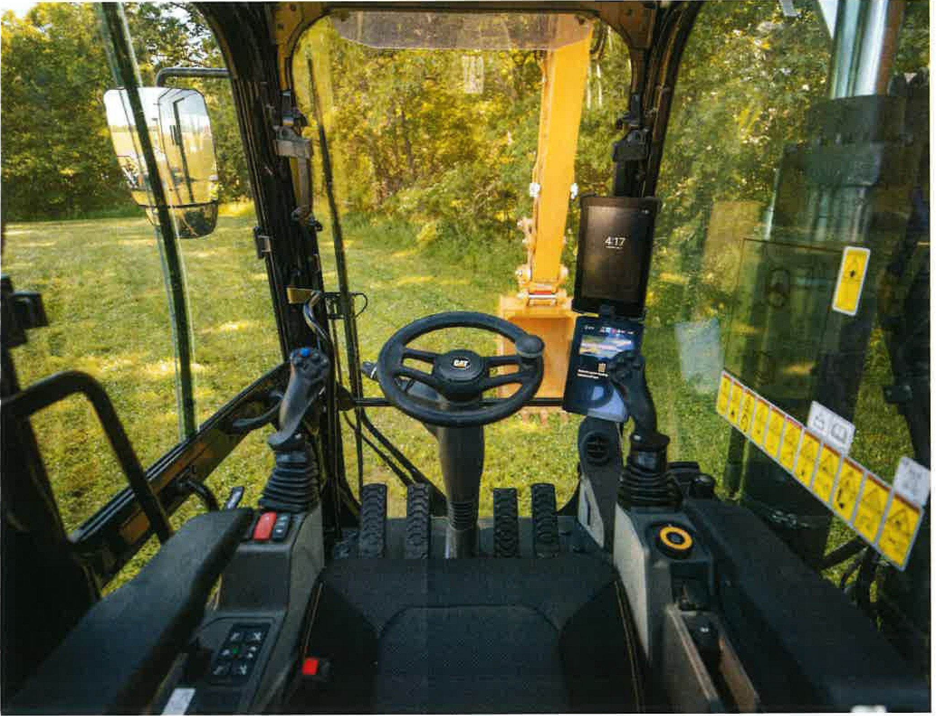

# ERGONOMIC CONTROL LAYOUT

Controls are easy to reach, allowing you to operate comfortably with minimal tvvists and turns.

# REDUCED CAB VIBRATIONS

Work more comfortably with reduced cab vibrations from advanced viscous mounts. The standard rollover protective structure (ROPS) cab meets ISO 12117-2:2008

requirements and helps block outside noIse.

# BLUETOOTH® CONNECTION

Bluetooth-integrated radio allows for seamless mobile phone connection to listen to music, podcasts, and hands-free calling.

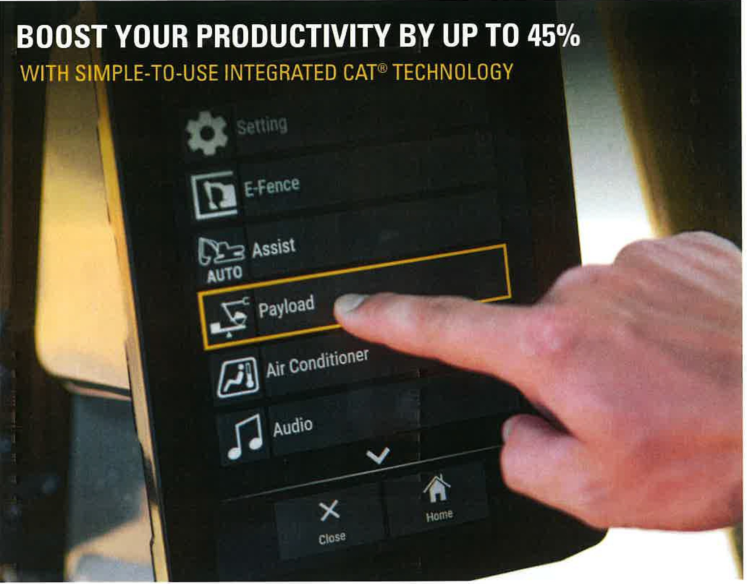

## OPTIONAL TECHNOLOGIES INCLUDE:

##### CAT GRADE WITH 2D

- !

Cat Grade with 2D helps operators reach grade faster. Onboard processors and sensors provide real-time guidance on distance to grade without guesswork. Work safer with fewer ground personnel needed to check the work area for obstacles or grade. Ali Cat Grade systems are compatible with radios and base stations from Trimble.

***s* CAT PAYLOAD**

Cat Payload helps you achieve precise load targets to improve your operating efficiency. Pick up a load of material -with

"

a bucket and thumb combination or grapple and clamshell attachments - and get a real-time weight estimate without swinging.

Cat technology gives you the edge. Operators of all experience levels will dig, load, and grade with more confidence, speed, and accuracy to save time and money.

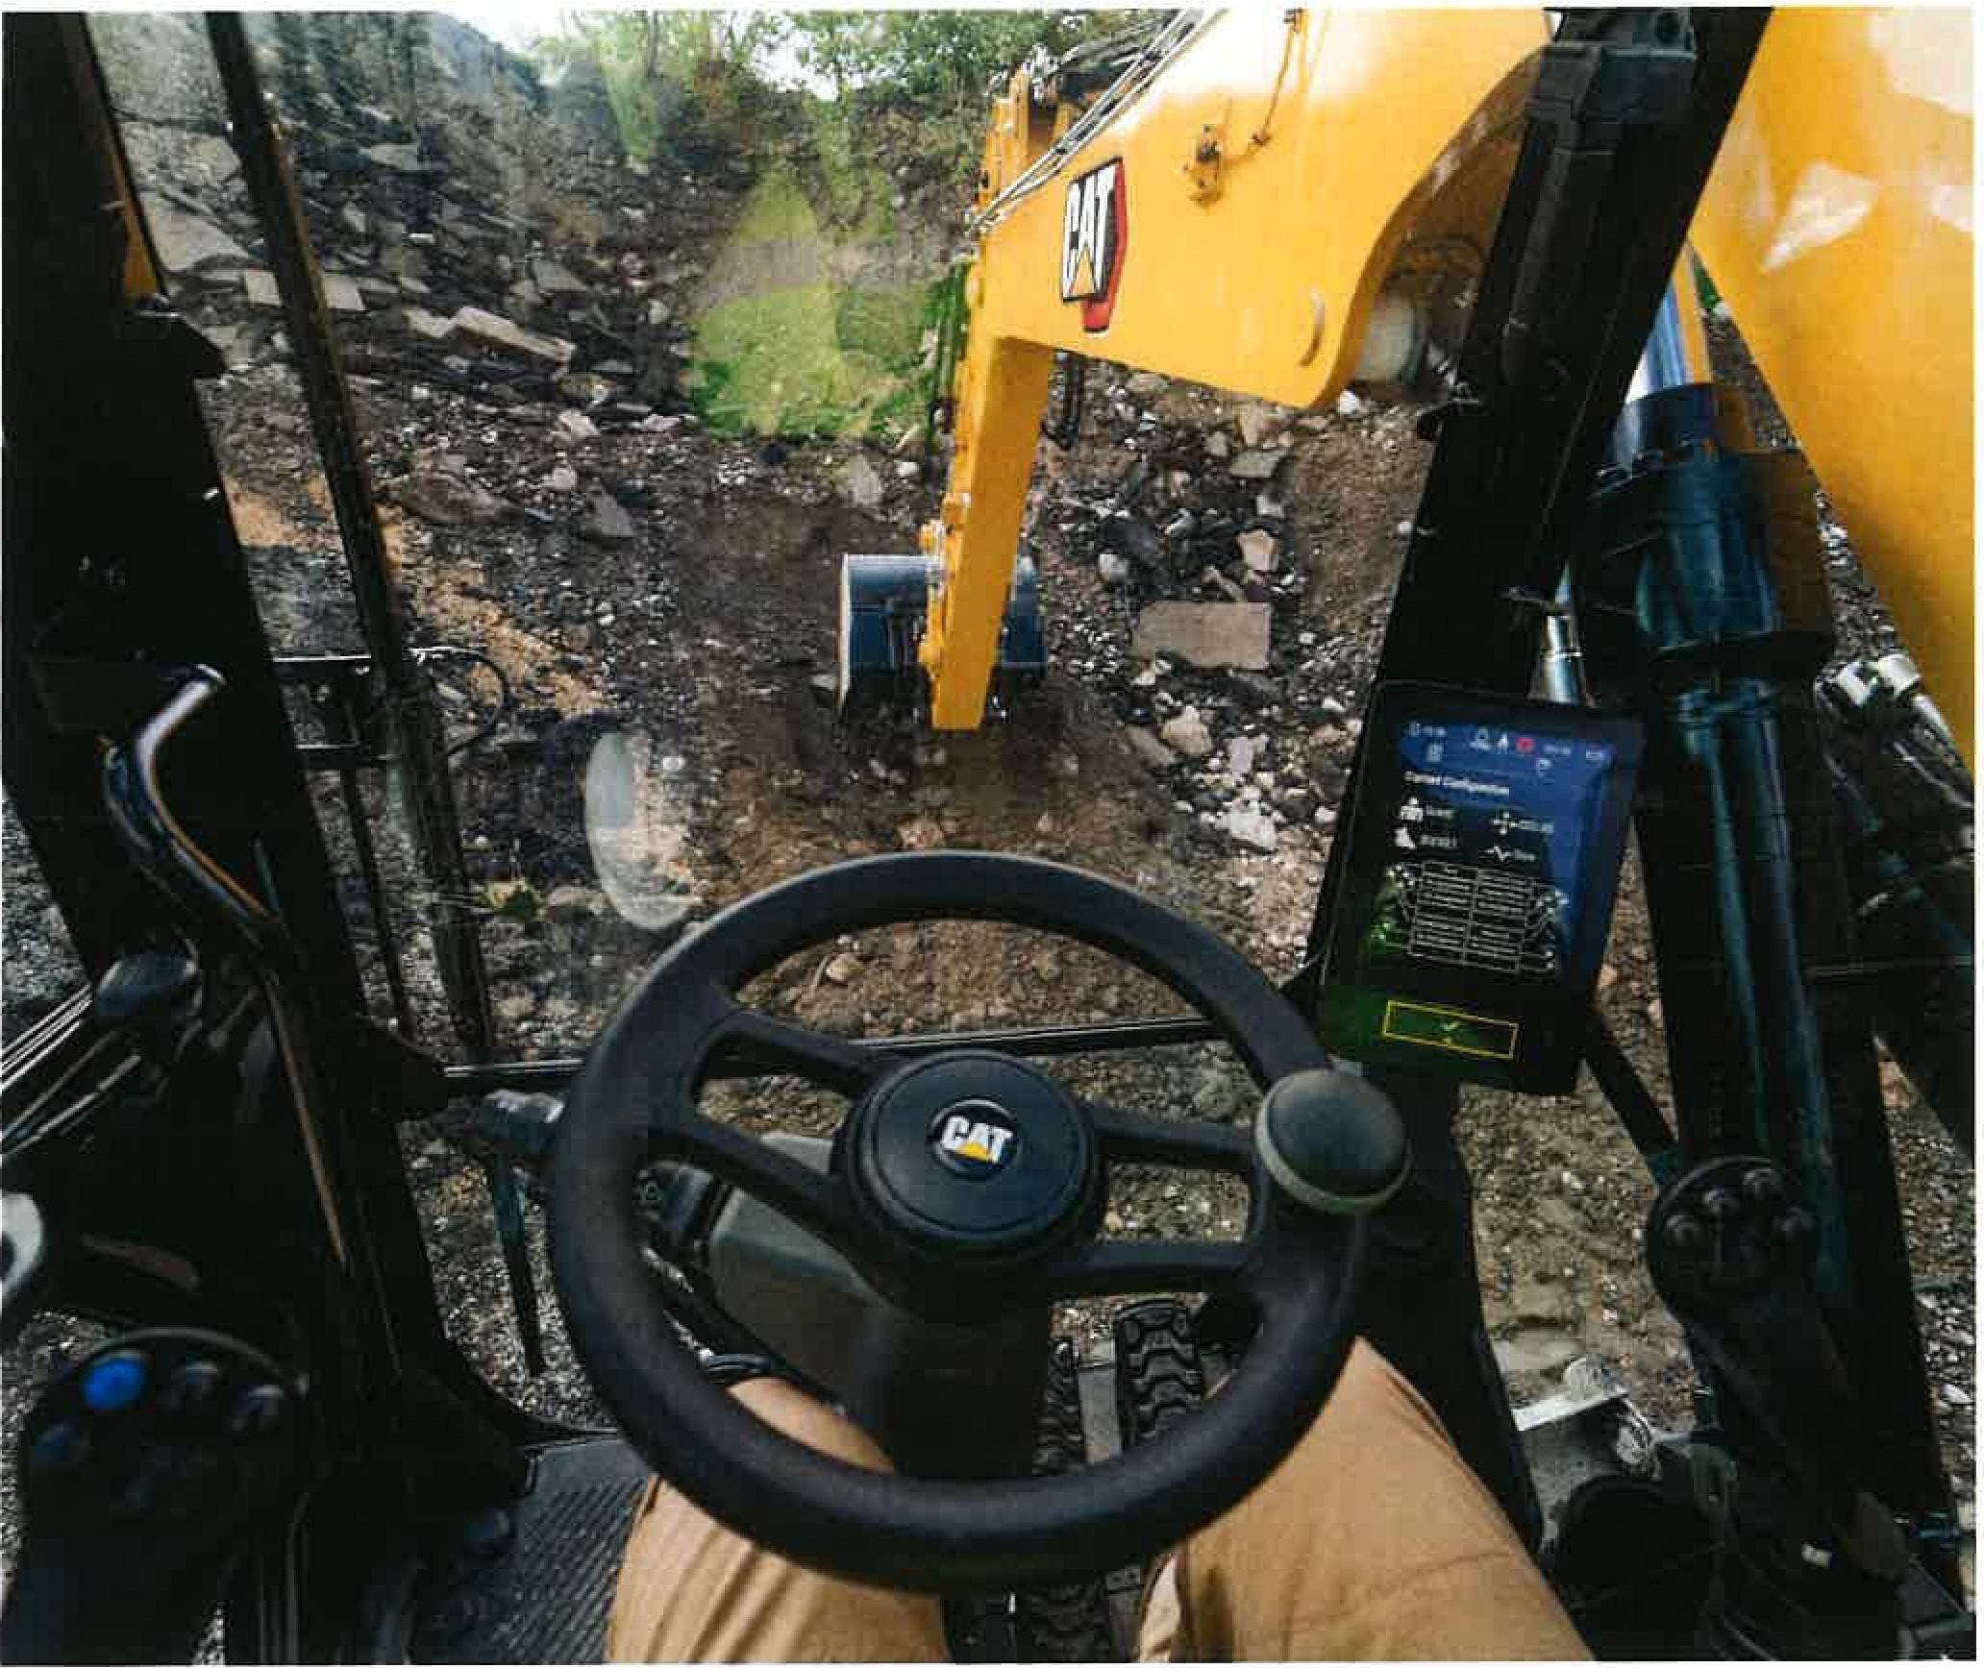

**GET JOBS DONE FASTER WITH LESS REWORK**

Cat Grade with Advanced 20 lets you create and edit grade designs with ease on a second high-resolution 240 mm (10 in.) touchscreen monitor. Cat Grade with 30 adds real-time, pinpoint positioning using GPS and GLONASS. Already invested in a grade infrastructure? You can install grade systems from Trimble.

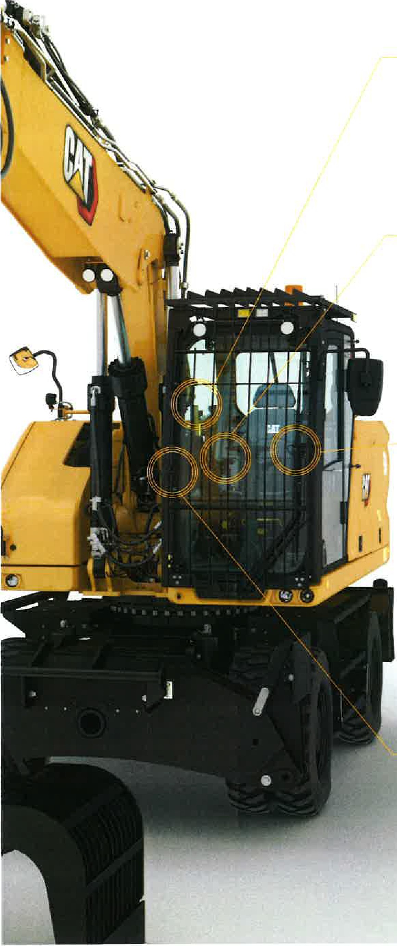

(@ **POWER MODES**

Set and store your power mode preference using operator IO. Owners can lock in the mode they want their operators to use to help manage fuel consumption.

##### Q KEYLESS PUSH TO START

The M32D uses a keyless push-button engine start. This adds security for the machine by using operator IO co des to limit and track machine access.

Codes can be entered manually ar via an optional Bluetooth key fob.

##### *,l_* CUSTOMIZABLE JOYSTICKS

Joystick function can be customized through the monitor. Joystick pattern as well as response can be setto match operator preference. Ali preferences are saved with the operator IO and restored at login. Make operating easier with thetouch of a joystick button. Additional auxiliary relays

allow you to power on or turn *off* a CB radio, beacon light, and even a dust suppression watering system without taking your hands *off* the joysticks.

##### TOUCHSCREENMONITOR

ll;-10.st'ln Gtllile settings can be so·ntt0lled fut11'.fugh the high resolution 203,l'nm (8-inch) touchscreen monitor. lt offers42 languages and is easyto read from the seat.

##### SMARTBOOM™ RIDE CONTROL

SmartBoom"' lets the boom freely travel up and down without using any pump flow, so operators can focus on attachment control and have a smoother cycle.

##### AUTO AXLE LOCK WITH AUTO BRAKE

The axle locks at zero speed and unlocks when the travel pedal is activated. The axle can also be manually locked with a button on the right-hand console. Auto axle brake Jack automatically activates the service brake and locks axle oscillation. lt is activated when the travel pedal is in neutral and the machine speed is near zero.

The ride control system lets you travel faster over rough terrain with improved ride quality. Accumulators act as shock absorbers to help make your journey smoother.

##### JOYSTICK STEERING

Keep both hands on the joysticks while simultaneously moving the boom and stick and repositioning the machine with the slider switch on the right joystick.

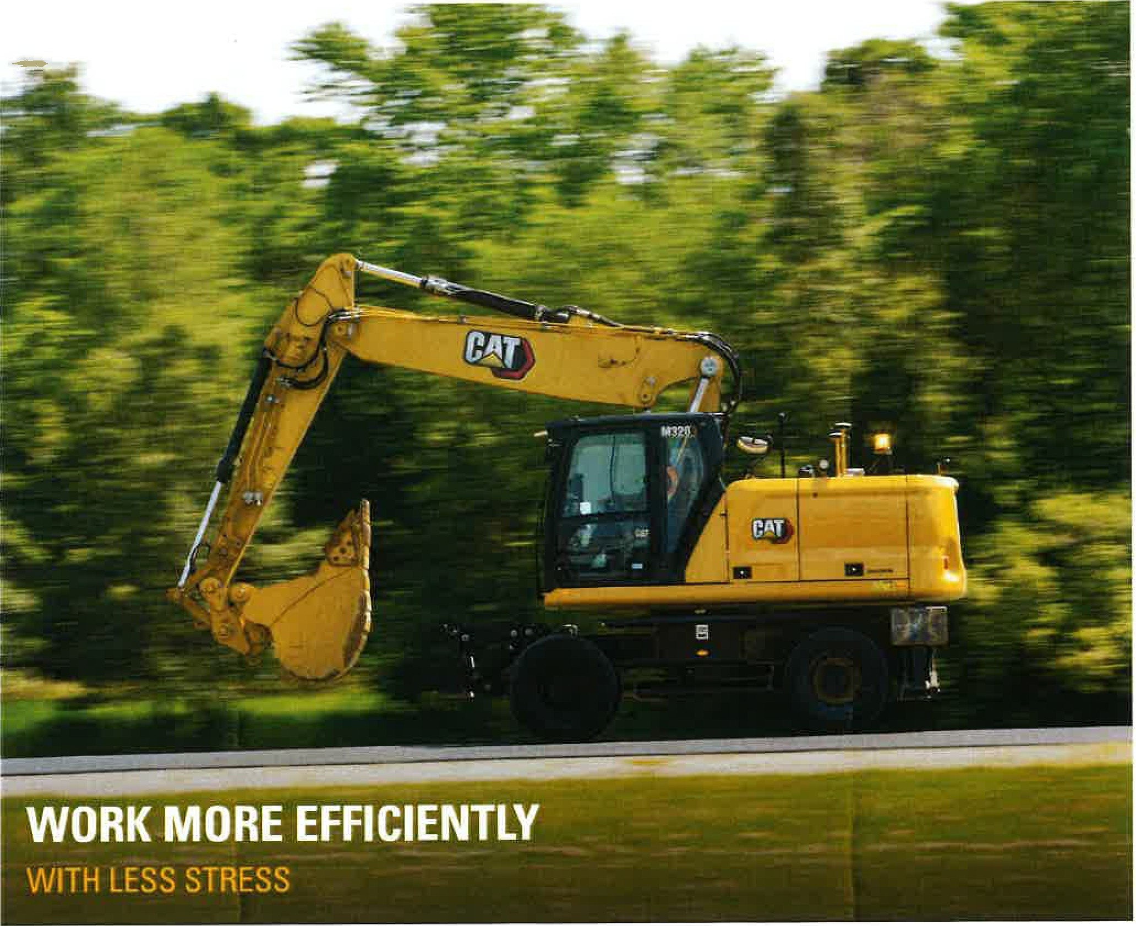

**EXPAND YOUR JOBSITE CAPABILITIES**

vV!TH MORE SVVING TORQUE

.ANOFUFL EFFIClfNCY

An increase in swing torque makes traveling, swinging, and working on slopes easy. Backfill trenches and move around your jobsite faster than before - allowing you to be more productive and finish jobs quickly. An advanced hydraulic system provides the optimum balance of power and efficiency while giving you the control you need for precise digging requirements.

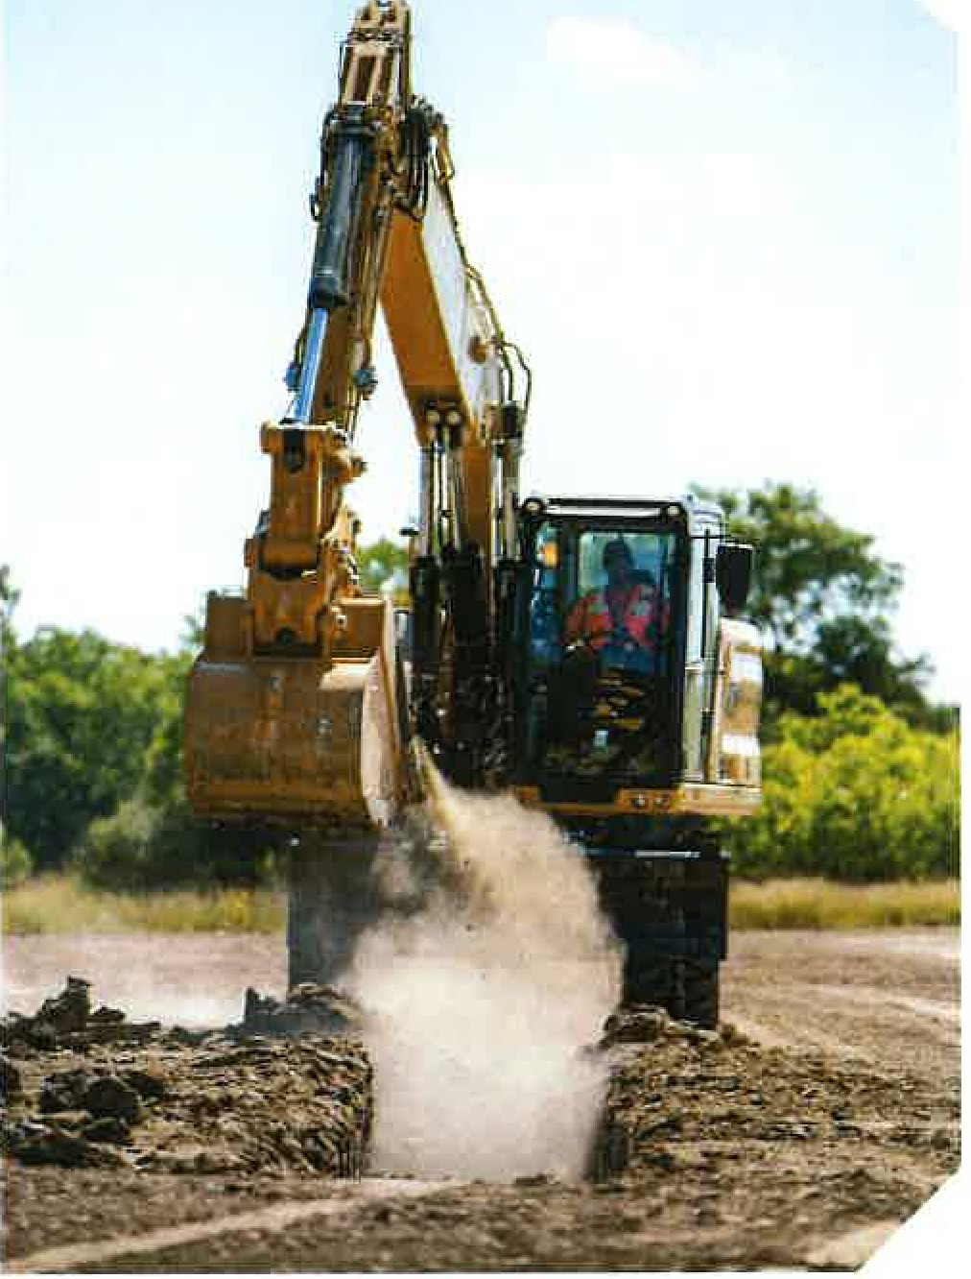

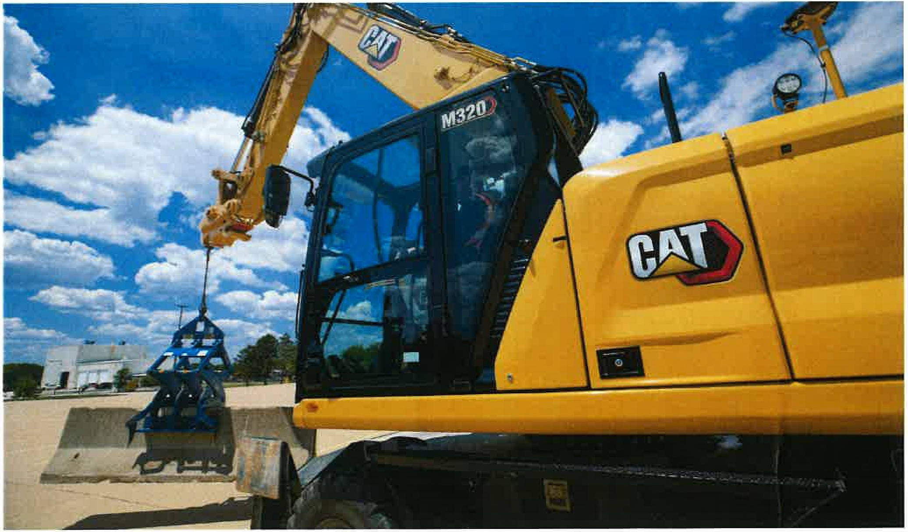M320 WHEELED EXCAVATOR **9**

*ff*

**DO MORE.**

## PAY LESS.

With extended and more synchronized maintenance intervals, you get more done at a lower cost. Consolidated filter locations make service taster.

## INFORMATiON AT

YOUR **FJNGERTIPS**

View operating infonnation such as fuel and oil levels as well as critical service alerts on the in-cab touchscreen monitor. Your machine's tilter life and maintenance intervals are also trackable on the in-cab monitor

## NEW lONGER-lASTING flLTERS

The new hydraulic oil tilter provides improved tiltration performance, anti-drain valves to keep oil clean when the filter is replaced, and lasts up to 50% longer than previous filter designs.



**SAFE V FEATURES**

**LOOK OUT FOR YOUR PEOPLE**

**ANO EQUIPMENT**

**GROUND-LEVEL**

**DAILY MAINTENANCE**

Ali daily maintenance checks can be performed from ground level, making maintenance faster, easier, and safer. Checkpoints include the engine oil dipstick, fuel water separator, fuel tank water and sediment drains, and cooling system coolant level check.

## 2D

**E-FENCE**

Optional 20 E-Fence is integrated right aut of the factory to prevent the excavator from moving outside operator defined setpoints.

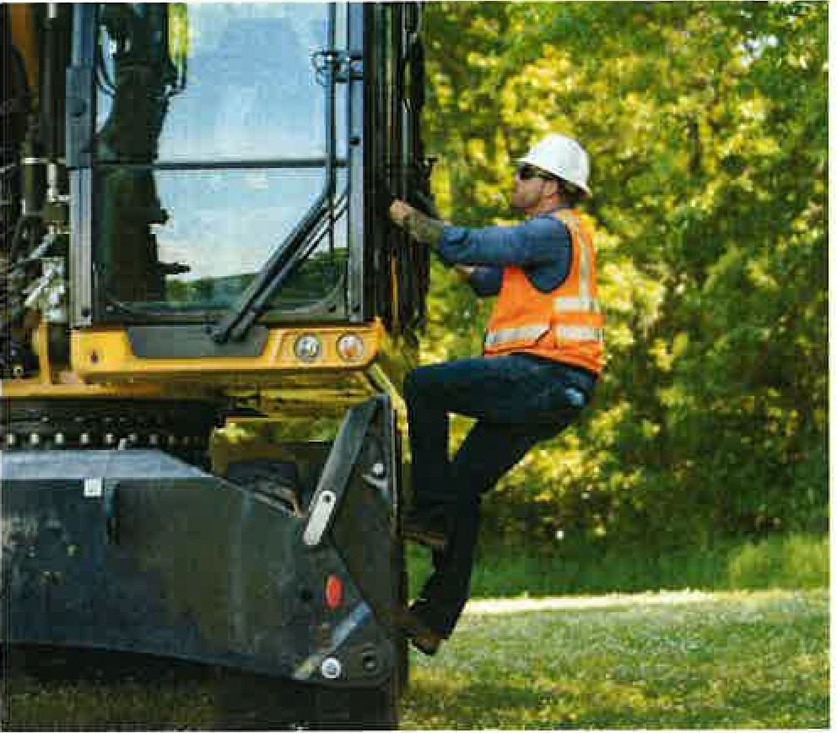

## LIPPER PLATFORM ACCESS

The service platform design provides easy, safe, and quick access to upper platform. The steps use anti-skid punch plate to prevent slipping.

## SECURE START

Use your PIN code on the monitor or the optional Bluetooth key fob to enable the push-button start feature.

### SEE THE JOBSITE AROUND YOU

Enlarged windows and improved machine layout increase visibility from the seat of the cab. Standard rearview and right-side-view cameras always keep operators aware of their surroundings. An optional 360' visibility feature is also available. Powerful, long-lasting **LED** lights consume minima! power, keeping you safe while working in the dark.

M320 WHEELED EXCAVATOR **11**

*{[}*

**CAT EOUIPMENT MANAGEMENT TECHNOLOGY**

# TAKES THE GUESSWORK OUT OF MANAGING YOUR EQUIPMENT

Cat Equipment Management technology helps take the complexity aut of managing your jobsites by gathering data generated by your equipment, materials, and people and serving it up to you in customizable formats.

##### □PRODUCT LINK™

Product Link™ collects data automatically and accurately from your assets - any type and any brand. lnformation such as location, hours, fuel usage, productivity, idle time, maintenance alerts, diagnostic codes, and machine health can be viewed online through web and mobile applications.

##### C VISIONLINK®

Access information anytime, anywhere with Visionlink�. Use it to make informed decisions that boost productivity, lower costs, simplify maintenance, and improve safety and security on your jobsite. With different subscription level options, your Cat dealer can help you configure exactly what you need to connect your fleet and manage your business without paying for extras you don't want. Subscriptions are available with cellular or satellite reporting (or both).

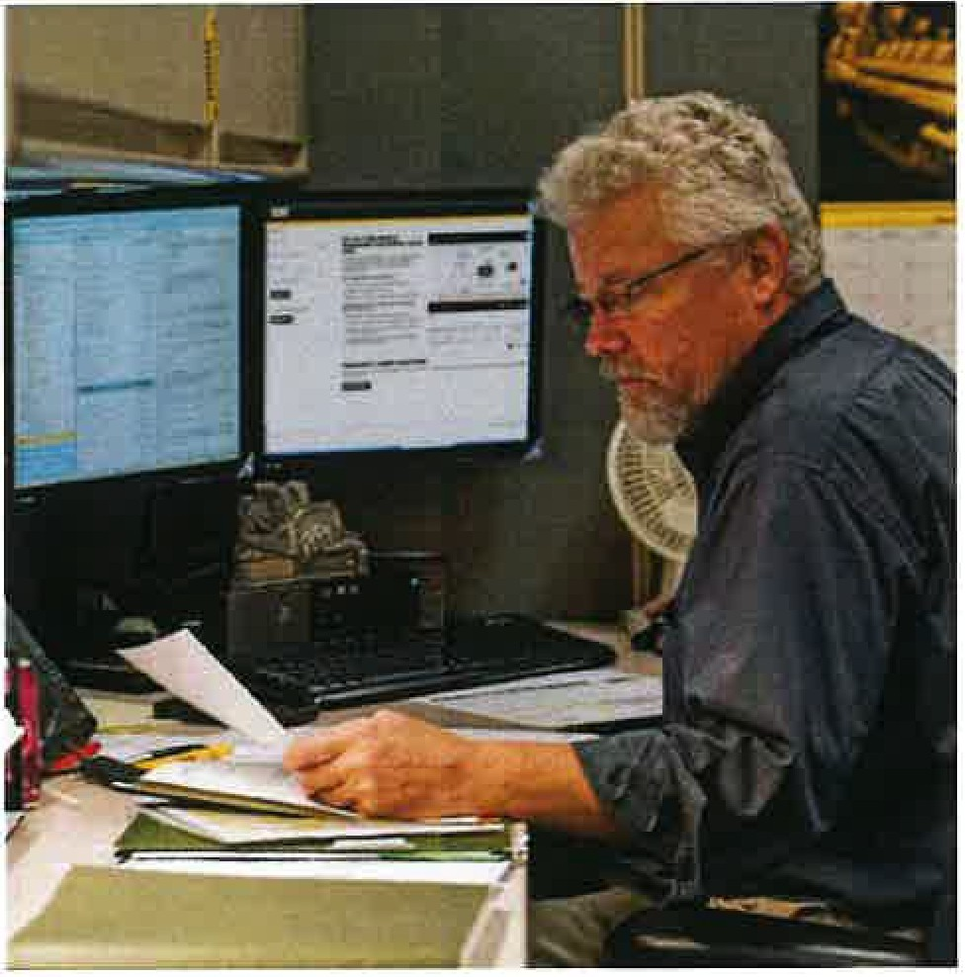**Remote Services** is a suite □f technologies that improve your jobsite efficiency.

**Remote troubleshoot** allows your Cat dealer to perform diagnostic testing on your connected machine remotely, pinpointing potential issues while the machine is in operation. Remote troubleshoot helps ensure the technician arrives with the correct parts and tools the first time, eliminating additional trips to save you time and money.

**Remote flash** updates onboard software to potentially reduce update time by as much as 50%. You can initiate the update when convenient, increasing your overall operating efficiency.

The **Cat app** helps you manage your assets - at any time - right from your smartphone. You can see your fleet location, hours, and other information. You will get critical alerts for required maintenance, and you can even request service from your local Cat dealer.

**12** M320 WHEELED EXCAVATOR

FJ,�RE.l.31: YOUR PRODIJ•::Tl\/iT•JANO PROFIT

**WITH CAT ATTACHMENTS**

You can easily expand the performance of your machine by utilizing any of the variety of Cat attachments. Each Cat attachment is designed to fit the weight and horsepower of Cat wheeled excavators for improved performance, safety, and stability.

**BUCKETS GRAPPLES HYDRAULIC HAMMERS**

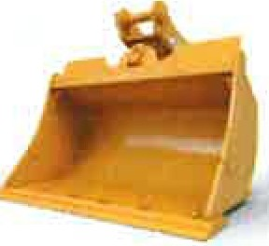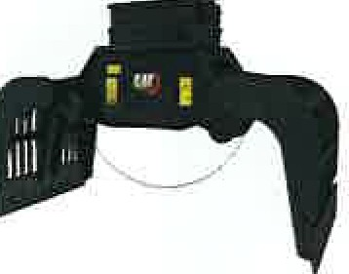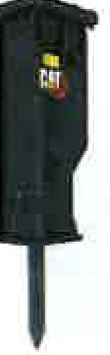

**MULTI-PROCESSORS SHEARS PULVERIZERS**

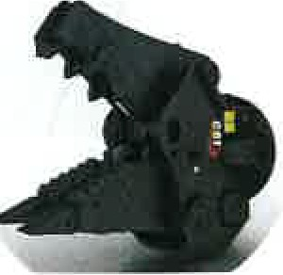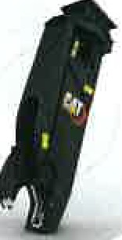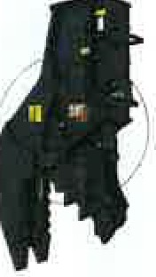

**TILTROTATORS COMPACTORS COUPLERS**

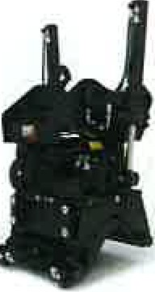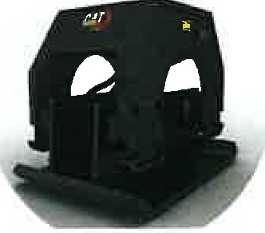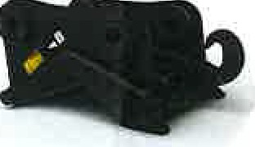

M320 WHEELED EXCAVATOR **13**

# TECHNICALSPECIFICATIONS

See cat.com for complete specifications.

|  |  |  |  |  |  |  |
| --- | --- | --- | --- | --- | --- | --- |
|  | | | | | |  |
|  |
| Engine Model  Engine Power- ISO 14396:2002 | Cat" C4.4  129 kW | 174 hp |  | Boom  Stick |  | VA 5260 mm (17'3")  Reach 2.5 m (8'2'1 |
| Engine Power-lSO 14396:2002 (DINI | 176 hp(Ps) |  |  | Bucket |  | GD 0.98 m' (1.28 yd3) |
| Net Power - ISO 9249:2007 | 128kW | 171 hp |  | Shipping Height (top of cabl |  | 3370 mm 11'1" |
| Net Power- lSD 9249:2007 (DIN) | 174 hp(Ps) |  |  | Support Point |  | 3850 mm 11'9" |
| ' Bore | 105mm | 4in |  | Shipping Length |  | 8925mm 29'3" |
| Stroka | 135mm | Sin |  | Tail Swing Radius |  | 2600 mm 8'6" |
| Displacement | 4.4 L | 268.5 in3 |  | Counterweight Clearance |  | 1306mm 4'3" |

* Net power advertised is the power available at the flywheel when engine is equipped with fan, air cleaner, CEM exhaust gas aftertreatment, alternator,

Ground Clearance 420 mm 1'5" Undercarriage Length (with blade and

and cooling fan running at intermediate speed.

* Recommended for use up to 4500 m (14,760 ft) altitude with engine power

outrigger)

5050 mm 16'7"

derate above 3000 m (9,840 ftJ.

* Rated speed 2,200 rpm.

Wheel Base 2700 mm 8'10"

|  |  |  |
| --- | --- | --- |
| **tn** | **i••** |  |
| Main System - Maximum Flow | 306 Umin | 81 gal/min |
| Maximum Pressure - Equipment | 37 000 kPa | 5,366 psi |
| Maximum Pressure - Travel | 35 000 kPa | 5,076 psi |
| Maximum Pressure - Swing | 39 500 kPa | 5,729 psi |

|  |  |  |
| --- | --- | --- |
|  | � | **lfffflfflM** |
| Boom Type |  | VA 5260 mm (17'3") |
| Stick  Bucket |  | Reach 2.5 m (8'2')  GD 0.98 m3 (1.28 yd') |

Swing Speed

9.2 rpm

�-

|  |  |  |
| --- | --- | --- |
| Maximum Swing Torque | 52.5 kN·m | 38,722 lbf-ft |
|  |  |  |
|  |  |  |
| Dperating Weight Minimum | 18800kg | 41,450 lb |
| Operating Weight Maximum | 21 200 kg | 46,740 lb |
| Fuel Tank  Diesel Exhaust Fluid (DEFI Tank | 470 L  30 L | 124.2 gal  7.9 gal |
| Cooling System Engine Oil Hydraulic Tank  Hydraulic System (including tank)  Final Drive | 31.7 L  13 L  155 L  270 L  2.5 L | 8.4 gal  3.4 gal  40.9 gal  71.3 gal  0.7 gal |

* Range values are with dual pneumatic tires (10.00-20).

|  |  |  |
| --- | --- | --- |
| Loading Height | 6960 mm | 22'10" |
| Cutting Height | 9950 mm | 32'8" |
| Digging Depth | 6030 mm | 19'9" |
| Reach at Ground Level | 9290 mm | 30'6" |
| Vertical Wall Digging Depth | 4230 mm | 13'11" |
| Bucket Forces (ISO) | 137 kN | 30,799 lbf |
| Stick Forces (ISO) | 92 kN | 20,682 lbf |

* Range values are calculated with a GD bucket (CW) and CW-30 quick coupler with **a** tip radius of 1535 mm (5'0"1.

**14** M320 WHEELED EXCAVATDR

**,S,'P.1)111!MJ**

* The air conditioning system on this machine contains the fluorinated greenhouse gas refrigerant R134a (Global Warming Potential = 1430). The system contains 0.85 kg of refrigerant which has a C02 equivalent of 1.216 metrie tonnes.

*{3*

# STANDARD & OPTIONALEOUIPMENT

-

Standard and optional equipment may vary. Consult your Cat dealer for details.

**STANDARD OPTIONAl BltMMlA'«Dl� STANDARD OPTIDNAl**

ROPS, advanced sound suppression • 5650 mm 118'6") one-piece boom •

(ISO 12117-2:2008) 5260 mm (17'3") variable adjustable boom •

Deluxe cab • 2500 mm (8'2") stick •

Premium cab • 2900 mm (9'6") stick •

Auxiliary relay •

High-resolution 254 mm (10 in) LCD •

llll'fflJllm'A'A'MFl&mSllJIIW',I\IJllll!Si  **STANDARD OPTIDNAL**

touchscreen monitor • 10.00-20 16 PR, dual tires •

**&».'11111BraNJD1UllnJW S"FANDARO OPllDNAl**

11.00-20-16 PR, duaI tires •

315noR 22.5, no gap dual tires •.

Product Link™ • 445nOR 19.5, single tires •

Remote flash/troubleshoot capability • ' Ali wheel drive •

Cat" Grade with 2D • Automatic brake/axle lock •

Cat Grade with Advanced 2D • 3600 kg (7,937 kg) counterweight •

Cat Grade with 3D • 4200 kg (9,259 lb) counterweight •

Cat Payload • Fenders, front and rear, synthetic •

2D E-Fence •

Laser catcher • **[!nal:mIDfll'll.** fflffliitl **STANDARD OPTIONAL**

LED lights on boom and cab •

**l!l'lmlNlf STANDARD OPTIONAL**

LED lights on chassis (left-hand, right-hand)

Power mode selector

* and counterweight •

One-touch low idle with auto engine speed Reading and indicator lights, front and rear •

•

control

' Maintenance-free batteries •

Auto engine idle shutdown •

Centralized electrical disconnect switch •

* Electrical refueling pump •

52°C (125°F) high-ambient cooling capacity

-18°C (0°F) cold start capability •

Double element air filter with integrated •

**Sll!BY�mE A'i!ffllMffllml!IIM'IIJffl!: STANDARD OPl'IONAL**

precleaner Sampling ports for Scheduled Oil Sampling •

On-demand electric cooling fans with •

(S•O•SSM)

auto-reverse function Automatic lubrication system for implement

•

Electric fuel priming pump • and swing system

**lití11D'R'Al!mm:fflf,ffl STANDARD OPTIONAL 9A'lH!ll'/) AMIJISIID!IIHlllW STANDARD OPTIONAL**

, Automatic swing brake • Rear- and right-side-view cameras

Auto hydraulic oil warm up • 360° visibility •

, Electronic main control valve • Wide angle mirrors •

Boom and stick drift reduction valves • Ground-level engine shutoff switch •

1 Boom/stick lowering check valves • Anti-skid plate and countersunk •

bolts on service platform

One-slider joysticks • Signaling/warning horn •

' Two-slider joysticks •

Combined flow/high-pressure auxiliary circuit

' Heavy lift mode •

Quick coupler circuit •

* 'Europe only.

SmartBoom™ •

**Ride** control •

Cat tiltrotator support •

Joystick steering •

Separate dedicated swing pump •

**Not all features are available in al! regions. Please check with your local Cat dealer for specific offering availability** in **your area.**

For additional information, refer to the Technical Specifications brochures for the M320 available at [www.cat.com](http://www.cat.com/) or your Cat dealer.

M320 WHEELED EXCAVATOR **15**

For more complete information on Cat products, dealer services and industry solutions, visit us on the web at [www.cat.com.](http://www.cat.com/)

Materials and specifications are subject to change without notice. Featured machines in photos may include additional equipment. See your Cat dealer for available options.

© 2022 Caterpillar. Ali Rights Reserved. CAT, CATERPklAR, LET'S DO THE WORK, their respective logos, Product Link, SmartBo□m, S•O•S, "Caterpillar Corporate Yellow", the "Power Edge" and Cat "Modern Hex· trade dress as well as corporate and product identity used herein, are trademarks of Caterpillar and may not be used without permissi□n.

Visionlink is a trademark of Caterpillar Inc., registered in the United States and in other countries. [www.cat.com](http://www.cat.com/) [www.caterpillar.com](http://www.caterpillar.com/)

AEXQ3157-02

Replaces: AEXQ3157-01 Build Number: 07C (Aus-NZ, Eur, Turkey, N Am)



*Příloha č. 3 zadávací dokumentace*

# SEZNAM PODDODAVATELŮ/ ČESTNÉ PROHLÁŠENÍ

|  |  |
| --- | --- |
| **1. Název veřejné zakázky** | |
| **Kolové Q!Radlo RrO ROtřeby: komROStárny:** | |
| **2. Dodavatel** | |
| Obchodní firma: | Zeppelin CZ s.r.o. |
| Sídlo: | Lipová 72, Modletice 251 01 |
| IČO: | 18627226 |
| **Varianta 2:** Účastník zadávacího řízení čestně prohlašuje, že nemá v úmyslu zadat určitou část výše uvedené veřeiné zakázky iiné osobě, ti. ooddodavateli.1 | |

1*Účastník zadávacího řízení zvolíJednu z výše uvedených variant, nepoužitou variantu vymaže nebo zřetelně přeškrtne.*